Консультация для родителей
«Интеллект-карта в жизни дошкольника»

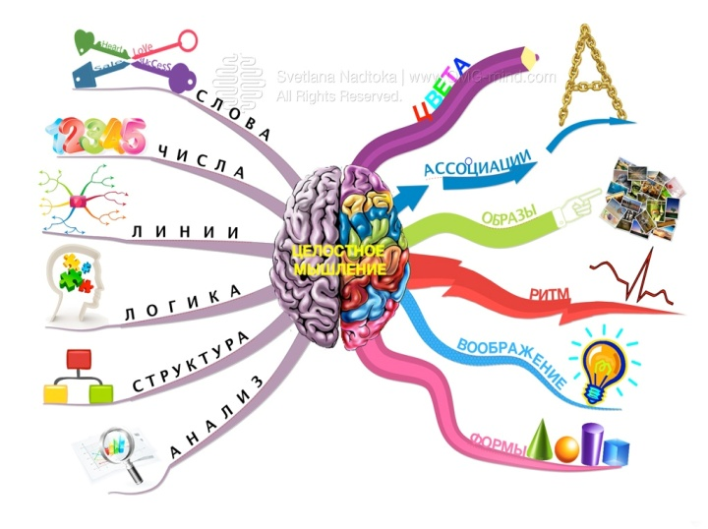
Уважаемые родители, я хочу с вами поделиться тем, как можно помочь детям развивать их речь, мышление, внимание и память с помощью создания интеллект - карт.
Мозг человека «распределяет задания» по двум полушариям и каждое отвечает за определенную работу. Причем, когда одно полушарие выполняет какое-то действие, другое отдыхает. А интеллект-карта позволяет развивать оба полушария.
Интеллект-карта — это особый вид записи материалов в виде радиантной (древовидной) структуры, то есть структуры, исходящей от центра к краям, постепенно разветвляющейся на более мелкие части.
Интеллект-карта (или «карта ума») представляет собой информацию, изображаемую в графическом виде на большом листе, она позволяет собрать всю необходимую информацию, относящуюся к решению проблемы, и окинуть ее одним взглядом. При построении интеллектуальных карт идеи становятся более чёткими и понятными, хорошо усваиваются связи между ними; метод позволяет охватить материал «единым взором», воспринять как единое целое. Карты легко поддаются расширению и модернизации, реализуя принцип движения от общего к деталям. Кроме того, их можно легко и быстро повторять, что способствует прочному закреплению материала в памяти.
Этот метод был предложен для обучения дошкольников кандидатом педагогических наук, доцентом кафедры специальной педагогики и предметных методик Ставропольского государственного педагогического института Валентиной Михайловной Акименко. Используется в разных сферах деятельности, а также и в образовании. Интеллектуальная карта – это уникальный и простой метод запоминания информации, с помощью которого развиваются как творческие, так и речевые способности детей, и, кроме этого, активизируется мышление.
Метод интеллект карт помогает пробудить у ребёнка способность к изображению окружающего мира. Полезные свойства интеллект карт:
Наглядность. Вся проблема с ее многочисленными сторонами и гранями оказывается прямо перед вами, ее можно окинуть одним взглядом.
Привлекательность. Хорошая интеллектуальная карта имеет свою эстетику, ее рассматривать не только интересно, но и приятно.
Запоминаемость. Благодаря работе обоих полушарий мозга, использованию образов и цвета интеллект-карта легко запоминается.

Общие требования к составлению любой интеллект – карты.

Главная идея обводится в центре страницы. Лист располагается горизонтально. Писать надо разборчиво печатными заглавными буквами.
Для каждого ключевого момента проводятся расходящиеся от центра ответвления (в любом направлении, используя ручки, карандаши или фломастеры разного цвета. Каждая мысль обводится. В процессе моделирования добавляются символы и иллюстрации.
Наглядность представлена в виде предметов, объектов, рисунков и т. д. В работе с детьми, по развитию речи, интеллект карты применяются следующим образом: Закрепление и обобщение материала. Создание обобщенной интеллект карты может являться итоговой работой по изученным темам. Выполняя данное задание, дети закрепляют навыки звукового анализа, умение выделить главную мысль, пополняется активный и пассивный словарь. Эта работа проводится, как индивидуально, так и фронтально.

Развитие связной речи. Составление рассказов по интеллект карте.
Выполняя данное задание, дети самостоятельно и последовательно излагают свои мысли, становятся более активными при разговоре, формируются умения отвечать на вопросы распространенно, словарь становится точен и разнообразен. В результате предлагает такой порядок работы с применением интеллектуальных карт:
1. Выделение основных (ключевых) понятий по теме.
2. Называние картинок, изображённых на карте для уточнения и закрепления словарного запаса.
3. Составление и распространение предложений по каждой «ветке» дерева.
4. Воспроизведение рассказа по интеллектуальной карте.
Наглядность при данном виде работы максимально представлена в виде предметов, объектов, рисунков и порядка действий с ними, наблюдаемыми детьми на карте. План рассказывания соответствует порядку картинок, последовательно выстроенных на каждой ветке дерева справа налево сверху вниз. Наличие модели высказывания помогает успешно составить связное высказывание, а также создаёт предпосылки для работы над творческим рассказыванием. Формирование связной речи с применением интеллектуальных карт у детей объединяет все три перечисленных фактора: ребёнок видит перед собой зрительные образы, помогающие воспроизведению словаря, план высказывания, отражённого в каждой ветви дерева карты, и у него возникает желание сказать о том, что наглядно и понятно. Интеллектуальные карты помогают структурировать информацию, которую ребёнку предстоит усвоить, разбить её на конкретные образные единицы с последующей организацией их в целостные системы. Использование в работе метода интеллект карт на занятиях речевого развития позволило достичь положительной динамики у детей. В развитии связной речи:
- пополнился словарный запас;
- улучшилась лексико-грамматическая структура речи;
- дети научились связно, последовательно излагать свои мысли, рассказывать о событиях из окружающей жизни.
С ее помощью дети быстрее и легче запоминают и вспоминают нужные факты.
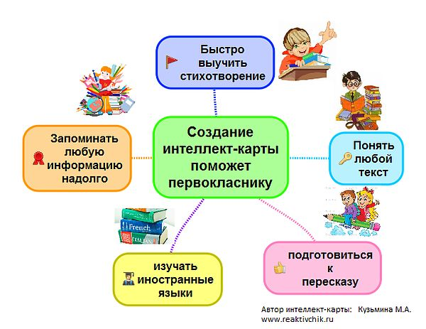
Если говорить о психических процессах, то у детей:
• развивается способность к мышлению;
• развивается восприятие;
• память;
• творческие способности;
• воображение.
В результате применения интеллектуальных карт ребёнок учится не только усваивать информацию, но и оперативно с ней работать.
Алгоритм выполнения интеллект карты:
• При построении интеллект карты лист бумаги располагается горизонтально
• Постановка цели – рождение идеи (темы, пишется в центре – картинка)
• «Мозговой штурм», цель которого — записать все ассоциативно появившиеся идеи, связанные с темой.
• Для каждой идеи от центра проводятся стрелки или ветви, для этого используются ручки, маркеры или фломастеры разного цвета.
• Добавляются символы, рисунки, картинки, иллюстрации.

Как создать интеллект-карту?

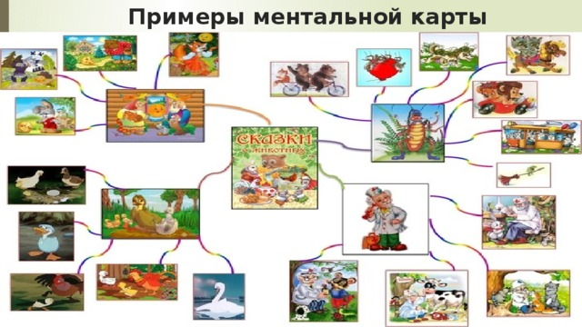

Существует несколько простых правил:
- Располагать главную идею, предмет в центре листа. Лист лучше развернуть горизонтально, так останется больше места для рисунка.
- Использовать только цветные карандаши (ручки, маркеры). Каждая ветвь от центрального объекта должна иметь отдельный цвет.
- С центральной идеей следует соединять главные ветви интеллект-карты, а с ними соединять ветви второго и последующих порядков. Лучше рисовать изогнутые ветви (как у дерева), чем прямые линии. Ветви не должны переплетаться с соседними ветвями.
- Над каждой ветвью нужно писать только одно ключевое слово.
- Использовать рисунки, картинки, аппликации и ассоциации. Это поможет детям лучше запомнить и усвоить новую информацию.
- Деталей на карте может быть бесконечное множество – столько, сколько нужно для полного понимания темы.
Тема для интеллектуальной карты может быть абсолютно любой: времена года, транспорт, игрушки, овощи и др.
Во время совместного создания карты ребенок не просто думает, рисует, размышляет, но и общается с родителями, что приносит только положительные эмоции и повышает интерес к деятельности

